АБРИКОС СИБИРСКИЙ
Абрикос Сибирский (лат. Prúnus sibírica) – небольшое развилистое деревце или кустарник высотой от 2,5 до 3 м. Характеризуется, по сравнению с обычными видами, повышенной стойкостью к морозам и жаре. Благодаря этим свойствам растет в горах Сибири, Китая, Монголии, а также на территории Приморского края.
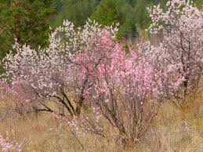 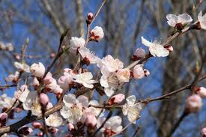
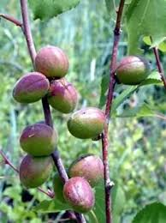
Ежегодно в апреле-мае деревце обильно покрывается бледно-розовыми цветками с медовым ароматом, на которые с удовольствием слетаются пчелы. Цветение длится от 5 до 10 дней. Интересно и то, что листья образовываются только после окончания цветения. Плоды абрикоса созревают во второй половине августа, имеют небольшие размеры, всего 2,5 см в длину и округлую, слегка приплюснутую форму. Они желто-зеленого цвета с бордовым отливом
на боках. Несмотря на свою красоту, не пригодны для еды, так как в них содержатся токсичные вещества, походные цианида. Кроме данной разновидности в регионах Сибири (Южном Забайкалье и Бурятии) встречаются также абрикос Восточно-сибирский и Маньчжурский. Но они вполне съедобны как в свежем, так и переработанном виде, в отличие от Сибирского абрикоса.
Несмотря на ядовитость плодов и семян, дерево имеет множество положительных качеств.
Характерные особенности.
Такой абрикос широко используется в ландшафтном дизайне из-за своей декоративности и эффектного внешнего вида. Благодаря этим качествам, миниатюрное деревце является неотъемлемой частью многих цветочных композиций. С его участием создают живые изгороди, цветники и альпийские горки, в которых ключевое место занимает одиночный кустарник. Необычайно смотрятся и групповые насаждения в парках, скверах и на улицах сибирских городов.
В семенах, листьях, ветках и коре сибирского абрикоса содержатся ядовитые вещества, но они опасны для жизни человека только в больших дозах, а в маленьких, скорее, наоборот, действуют как лекарства. В состав семян входит 0,15-0,18 % амигдалина. Из-за этого вещества косточки способны оказывать антиастматическое, антисептическое и противокашлевое действие, а также улучшать пищеварение и стимулировать дыхание. Используют семена и для технических целей - из них добывают высококачественное миндальное масло, а также горько-миндальную воду. Широко известно применение косточек данного абрикоса в народной медицине как средство от нервных расстройств и фурункулеза. Многие знахари утверждают, что настойка из листьев кустарника, в которых присутствует синильная кислота, способна нанести разрушающий вред раковым клеткам.

ЛИЛИЯ КАРЛИКОВАЯ
ЛИЛИЯ УЗКОЛИСТНАЯ
САРАНКА КРАСНАЯ
ОПИСАНИЕ:
Луковицы 3-4 см высотой, белые, яйцевидные, одеты серой плёнчатой оболочкой.
Стебли 20-60 см высотой, тонкие.
Листья 3-10 см длины, 1-2(3) мм шириной, линейные, с завёрнутыми внутрь краями, многочисленный, собраны в средней
части стебля.
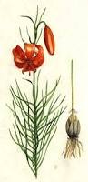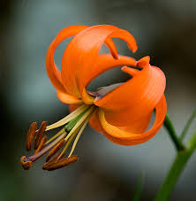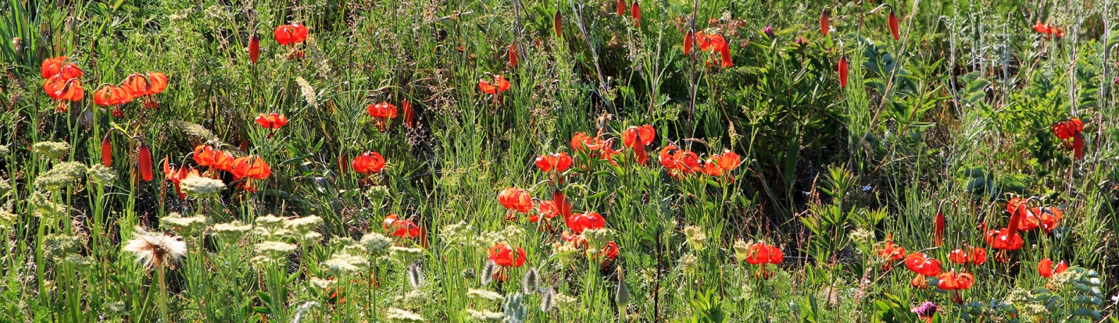
Цветки в числе 1-6, в кистевидных соцветиях, поникающие на довольно длинных ножках. Листочки околоцветников 3-4 см длины, около 5 мм ширины, узкие, загнутые наружу, голые. Цветёт в июне-июле.
Плоды – коробочки 2-3 см длины, продолговато-овальные, с тупыми рёбрами и усечённой верхушкой.
Растёт в степях, на степных склонах.
Заготавливают траву и луковицы. Траву – в период цветения, высушивают в тени. Луковицы чаще используют в свежем виде, иногда высушивают, предварительно очистив от земли и других примесей, удаляя надземные части и корни. Сушат на ветру или в тёплых печах, предварительно провялив на солнце.
ДЕЙСТВИЕ:
В траве содержатся флавоноиды, немного аскорбиновой кислоты и каротин. Луковицы также дают положительную реакцию на флавоноиды, кроме того, в них содержатся сахаристые вещества, слизи, минеральные соли, сапонины. Отвар из сухой травы в народе назначают при простудных заболеваниях, как противолихорадочное средство.
Луковицы прикладывают к нарывам, обожженным участкам, ранам, к злокачественным опухолям, используют от озноба, а в тибетской медицине — при переломах костей, цветки — при гипертонической болезни. Луковицы съедобны.
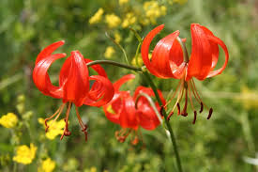

ТЮЛЬПАН ОДНОЦВЕТКОВЫЙ
На территории Даурского заповедника находится одно из мест произрастания тюльпана одноцветкового.
Тюльпан одноцветковый - Тulipa uniflora (L.) Besser ex Baker. Луковичное растение, стебли высотой 6-25 см, листьев обычно два, цветок одиночный, листочки околоцветника желтые, имеют длину 15-50 мм, наружные - слегка фиолетовые. Растение - эфемероид, вегетирует и цветет в мае, все остальное время находится в состоянии покоя. Этот исчезающий вид включен в Красную книгу Забайкальского края, а также в Красную книгу Монголии. Произрастает тюльпан в Монголии, Казахстане, степных районах Южной Сибири. В Забайкалье отмечены лишь два места, где он растет: в окрестностях села Будалан Агинского района и на территории Даурского заповедника, в окрестностях горы Гыдыргун. В заповеднике основной участок, где находят тюльпан, занимает площадь размером примерно 13 х 104 метра.
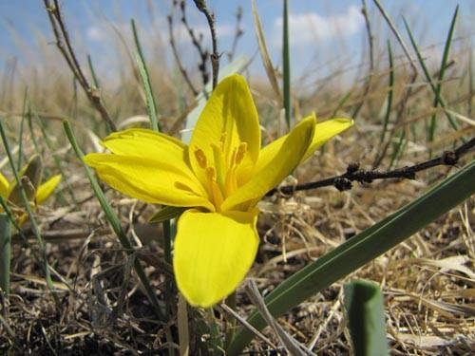
Долгое время существовало поверье о том, что бутон желтого тюльпана содержит в себе сильнейшую энергию, и тот, кто сможет открыть его, станет счастливым. Однако не было такого человека, который оказался бы способным раскрыть этот нежнейший бутон. Но однажды тюльпан сам раскрылся навстречу искренней улыбке маленького мальчика! Детская душа, беззаботное счастье и смех открыли бутон.
И, конечно же, тюльпаны считаются символом чистой и настоящей любви. Это не удивительно. Ведь такой красивый цветок не мог обойти стороной прекрасное чувство.
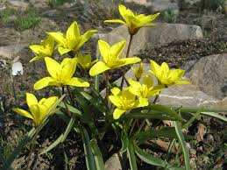

ЛИЛИЯ ПЕНСИЛЬВАНСКАЯ
Многолетнее, травянистое, луковичное растение. Луковица крупная до 5−6 см диам., золотисто-жёлтая, рыхлая, состоит из 2−3 -членных, легко распадающихся, незамкнутых чешуй. Стебель прямой, ребристый, 50−120 см выс., густолиственный, с белым клочковатым опушением, особенно обильным под цветком. Листья линейно-ланцетные, очередные, расположены спирально, верхние вместе с цветоножками шерстисто мохнатые.
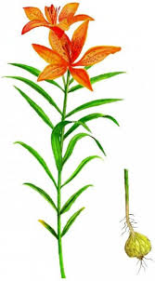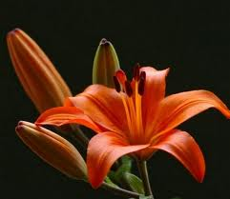
Цветки прямостоячие, воронковидные, крупные (3−6 (8) см дл., 9−11 см диам.), снаружи с клочковатым опушением, внутри ярко-оранжевые с коричневыми крапинками, расположены на конце стебля одиночно или в зонтиковидных соцветиях по 2−5 (10). Лепестки не отогнуты наружу. Нектарник по краям волосистый. Пыльники красновато-фиолетовые, пестики длиннее тычинок, со столбиками длиннее завязей. Плод – трёхгнёздная, продолговато-яйцевидная коробочка, 4−5 см дл., с тупыми углами и плоским верхом. Семена плоские, коричневые, многочисленные, дисковидные, с крыловидной каймой.
Экология и биология.
Отмечен, на сырых пойменных лугах, лесных полянах и опушках, в разреженных долинных кустарниках лесной и лесостепной зон в условиях достаточного увлажнения.
Лимитирующие факторы. Численность особей в популяциях предельно мала. Негативно сказывается антропогенная нагрузка. Декоративный и лекарственный вид лилии полностью исчезает близ населённых пунктов, страдая от обрывания на букеты.



